CoreStream
Plataforma de Inteligencia Operacional
MANUAL DE USUARIO
Versión 1.0
Enero 2025

Tabla de Contenidos
Tabla de Contenidos 1
1. Introducción 1
1.1 Características Principales 1
1.2 Roles de Usuario 1
2. Vista Administrador 1
2.1 Project Canvas (Constructor) 1
2.1.1 Barra Lateral de Aplicaciones 1
2.1.2 Gestión de Épicas 1
2.1.3 Gestión de Tickets 1
2.2 Analytics 1
2.2.1 Métricas de Rendimiento 1
2.2.2 Mapa de Calor de Actividad 1
2.3 Code & Documentation 1
2.4 Team Management 1
2.4.1 Gestión de Desarrolladores 1
2.4.2 Nombrar Líderes de Grupo 1
3. Vista Desarrollador 1
3.1 My Workbench 1
3.1.1 Lista de Tickets 1
3.1.2 Panel de Ticket 1
3.1.3 Acciones del Ticket 1
3.2 Code & Docs (Uploads) 1
3.3 Team Assignment (Solo Líderes de Grupo) 1
3.3.1 Panel de Tickets Sin Asignar 1
3.3.2 Panel de Tickets Asignados 1
3.3.3 Proceso de Asignación 1
4. Configuración 1
4.1 Cambiar Idioma 1
4.2 Modo Oscuro 1
5. Atajos de Teclado 1
6. Soporte 1

1. Introducción
CoreStream es una plataforma de inteligencia operacional diseñada para gestionar proyectos de desarrollo de software de manera eficiente. La plataforma permite organizar el trabajo en una estructura jerárquica de Aplicaciones → Épicas → Tickets → Subtareas, facilitando el seguimiento y control del progreso de cada proyecto.

1.1 Características Principales
- Gestión jerárquica de tareas (Aplicación → Épica → Ticket → Subtarea)
- Flujo de trabajo en tres fases: Por Hacer, En Progreso, Completado
- Sistema de acciones: Completar, Bloquear/Preguntar, Redirigir
- Panel de Analytics con métricas de rendimiento
- Gestión de documentación y código
- Sistema de roles: Administrador, Líder de Grupo, Desarrollador
- Soporte multiidioma (Español, Inglés, Francés, Alemán, Portugués)

1.2 Roles de Usuario
Rol | Descripción
Administrador | Acceso completo al sistema. Puede crear proyectos, gestionar equipo, ver analytics y nombrar Líderes de Grupo.
Líder de Grupo | Desarrollador con permisos adicionales para asignar y desasignar tickets a los miembros de su equipo.
Desarrollador | Trabaja en los tickets asignados. Puede completar tareas, hacer preguntas, redirigir tickets y subir código/documentación.

2. Vista Administrador
La vista de Administrador proporciona acceso completo a todas las funcionalidades del sistema, organizadas en cuatro pestañas principales:

2.1 Project Canvas (Constructor)
El Project Canvas es el espacio principal para construir y organizar la estructura del proyecto.
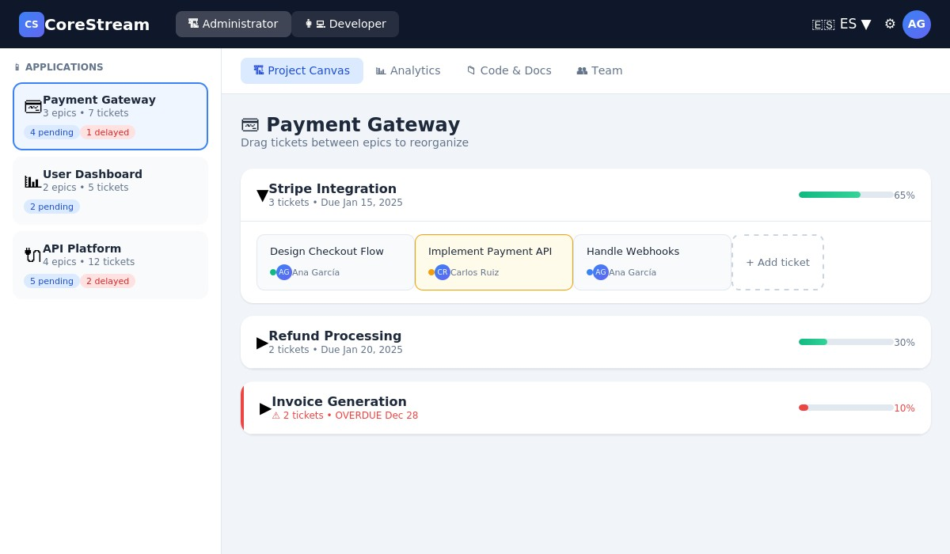
Figura 1: Vista del Project Canvas (Constructor)

2.1.1 Barra Lateral de Aplicaciones
- Lista todas las aplicaciones/proyectos del sistema
- Muestra indicadores de tickets pendientes y retrasados
- Permite ordenar por: nombre, pendientes o retrasados
- Click en una aplicación para ver sus épicas

2.1.2 Gestión de Épicas
Las épicas se muestran como swimlanes colapsables:
- Crear Épica: Click en "+ Nueva Épica" y escribir el nombre
- Expandir/Colapsar: Click en el encabezado de la épica
- Adjuntar Documentos: Click en el icono 📎 para agregar especificaciones
- Ver Progreso: La barra de progreso muestra el avance general

2.1.3 Gestión de Tickets
- Crear Ticket: Click en "+ Agregar ticket" dentro de una épica
- Mover Ticket: Arrastrar y soltar entre épicas
- Ver Detalles: Click en un ticket para abrir el panel lateral
- Estados: TODO (gris), En Progreso (azul), Bloqueado (naranja pulsante), Completado (verde)

2.2 Analytics
El módulo de Analytics proporciona métricas detalladas del rendimiento del equipo.
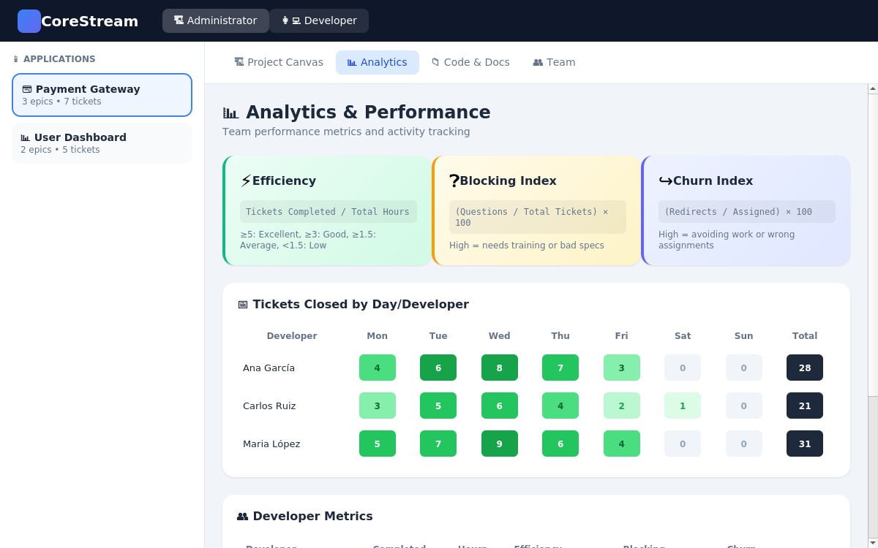
Figura 2: Panel de Analytics con métricas y mapa de calor

2.2.1 Métricas de Rendimiento
Métrica | Fórmula | Interpretación
Eficiencia | Tickets Completados / Horas Totales | ≥5: Excelente, ≥3: Bueno, ≥1.5: Promedio, <1.5: Bajo
Índice de Bloqueo | (Preguntas / Total Tickets) × 100 | Alto = necesita capacitación o especificaciones deficientes
Índice de Rotación | (Redirecciones / Asignados) × 100 | Alto = evitando trabajo o asignaciones incorrectas

2.2.2 Mapa de Calor de Actividad
Visualización de tickets cerrados por desarrollador y día de la semana. Los colores más intensos indican mayor actividad. Útil para identificar patrones de productividad y planificar sprints.

2.3 Code & Documentation
Repositorio centralizado de código y documentación del proyecto.
- Vista por Proyecto: Seleccione un proyecto para ver sus archivos
- Estadísticas: Total de archivos de código, documentación y contribuidores
- Paneles de Detalle: Click en las tarjetas para ver listas detalladas
- Traducción Automática: Traduzca documentos a 8 idiomas con un click

2.4 Team Management
Gestión completa del equipo de desarrollo.

2.4.1 Gestión de Desarrolladores
- Agregar Desarrollador: Click en "+ Agregar Desarrollador"
- Ver Estadísticas: Tickets completados, pendientes, bloqueados y tiempo promedio
- Editar/Eliminar: Iconos de acción a la derecha de cada fila
- Asignar a Proyectos: Ver y modificar las asignaciones de proyecto

2.4.2 Nombrar Líderes de Grupo
Los administradores pueden promover desarrolladores a Líderes de Grupo:
- Localice al desarrollador en la lista
- Click en el botón "👑 Promover a Líder de Grupo"
- El desarrollador ahora tiene un badge dorado y permisos adicionales
- Para quitar el rol, click en "Quitar Rol de Líder"

3. Vista Desarrollador
La vista de Desarrollador está optimizada para el trabajo diario en tickets asignados.

3.1 My Workbench
El área de trabajo personal donde se gestionan los tickets asignados.
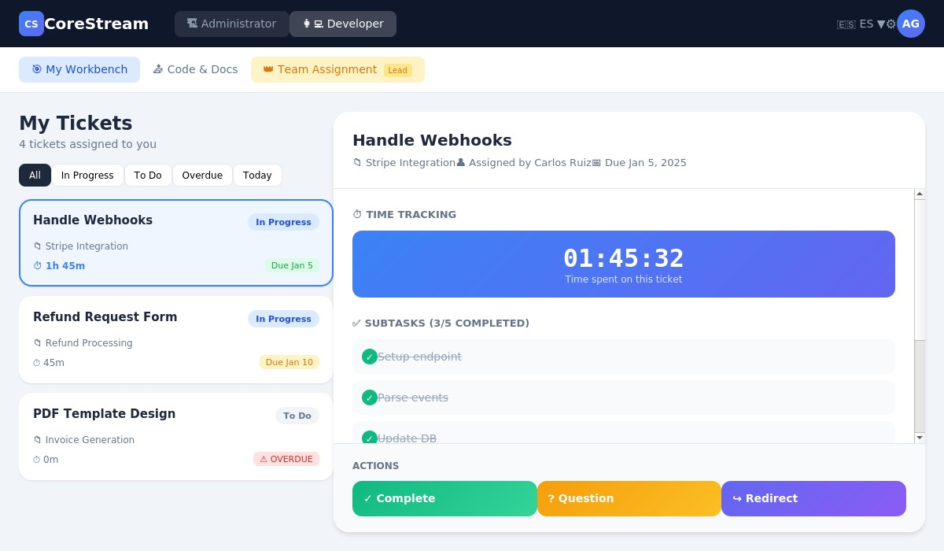
Figura 3: My Workbench - Área de trabajo del desarrollador

3.1.1 Lista de Tickets
- Los tickets se muestran como tarjetas con información resumida
- Filtrar por estado: Todos, En Progreso, Por Hacer
- Filtrar por fecha: Vencidos, Hoy, Esta Semana, Después
- Indicadores visuales de estado y tiempo transcurrido

3.1.2 Panel de Ticket
Al seleccionar un ticket se abre un panel con:
- Información General: Título, épica, asignado por, fecha límite
- Lista de Subtareas: Marcar como completadas una por una
- Temporizador: Se inicia automáticamente al trabajar
- Registro de Actividad: Historial de acciones en el ticket
- Dock de Acciones: Botones para las tres acciones principales

3.1.3 Acciones del Ticket
Acción | Descripción
✓ Completar | Marca el ticket como completado. Requiere enlace de PR válido (GitHub, GitLab, Bitbucket). El ticket pasa a estado DONE.
❓ Preguntar | Bloquea el ticket con una pregunta. Debe escribir la pregunta (mínimo 10 caracteres). El ticket pasa a estado BLOCKED.
↪️ Redirigir | Transfiere el ticket a otro desarrollador. Debe seleccionar destinatario y escribir el motivo. El ticket vuelve a TODO.

3.2 Code & Docs (Uploads)
Sección para subir archivos de código y documentación.
- Código: Archivos .js, .ts, .py, .go, etc.
- Documentación: Archivos .md, .pdf, .doc, .docx
- Historial: Ver archivos subidos anteriormente

3.3 Team Assignment (Solo Líderes de Grupo)
Esta pestaña solo es visible para usuarios con rol de Líder de Grupo. Permite gestionar la carga de trabajo del equipo.
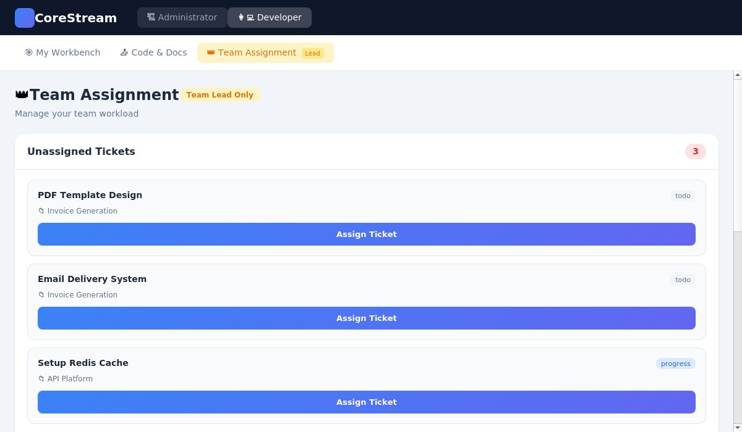
Figura 4: Team Assignment - Gestión de carga de trabajo (Solo Líderes)

3.3.1 Panel de Tickets Sin Asignar
- Lista todos los tickets que no tienen desarrollador asignado
- Muestra información del ticket: título, épica, estado
- Botón "Asignar Ticket" abre modal de selección

3.3.2 Panel de Tickets Asignados
- Vista por desarrollador con barra de carga de trabajo
- Verde: 1-3 tickets (carga baja)
- Amarillo: 4-5 tickets (carga media)
- Rojo: 6+ tickets (sobrecarga)
- Botón ✕ para desasignar tickets

3.3.3 Proceso de Asignación
- Click en "Asignar Ticket" en un ticket sin asignar
- Seleccione el desarrollador destino en el modal
- Revise la carga actual del desarrollador
- Click en "Asignar Ticket" para confirmar

4. Configuración

4.1 Cambiar Idioma
- Click en el selector de idioma en la esquina superior derecha
- Seleccione uno de los idiomas disponibles:
- 🇺🇸 English
- 🇪🇸 Español
- 🇫🇷 Français
- 🇩🇪 Deutsch
- 🇧🇷 Português
- La interfaz se actualizará automáticamente

4.2 Modo Oscuro
- Click en el icono ⚙️ en la esquina superior derecha
- En el modal de Configuración, active el interruptor de "Modo Oscuro"
- Los colores de la interfaz cambiarán a tonos oscuros

5. Atajos de Teclado
Atajo | Función
Enter | Confirmar creación de épica o ticket
Escape | Cancelar creación o cerrar modal/panel
Click + Drag | Mover ticket entre épicas

6. Soporte
Si tiene preguntas o necesita ayuda con CoreStream:
- Email: soporte@corestream.io
- Documentación: docs.corestream.io
- Horario de Soporte: Lunes a Viernes, 9:00 - 18:00 (GMT-5)
© 2025 CoreStream. Todos los derechos reservados.

